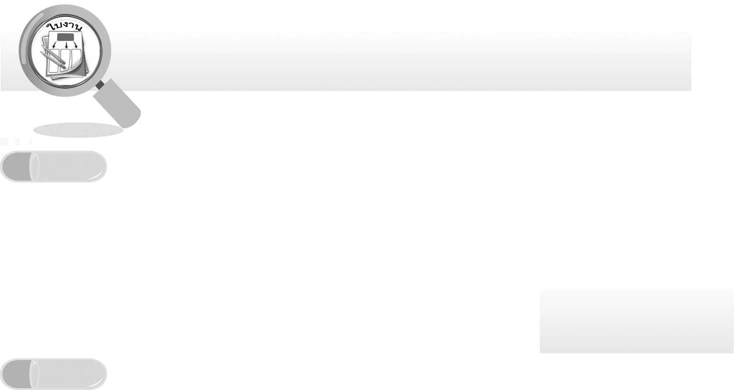
ชื่อ ______________________________________________ ชั้น __________ เลขที่ _______
คำชี้แจง ให้นักเรียนแต่ละกลุ่มปฏิบัติ ดังนี้
1. อ่านวิธีทำกิจกรรมการทดลองให้เข้าใจ 2. ตอบคำถามก่อนทำกิจกรรม
3. ทำกิจกรรมและบันทึกผล 4. ตอบคำถามหลังทำกิจกรรม

ใบงานที่ 24 เรื่อง การแยกสารอย่างง่าย

กิจกรรมที่ 4.7 การแยกสารอย่างง่าย

วันที่ _____ เดือน ____________ พ.ศ. ________
ได้คะแนน
................................
คะแนนเต็ม 10 คะแนน

วัสดุอุปกรณ์
1. ของผสมของทรายกับถั่วเหลือง
2. ของผสมของทรายกับผงตะไบเหล็ก
3. แม่เหล็ก 1 แท่ง
4. ช้อน 1 คัน
5. ตะแกรงที่ใช้สำหรับการร่อน 1 อัน
6. ถ้วยพลาสติกขนาด 150 ลูกบาศก์เซนติเมตร 2 ใบ
วิธีทำ
1. จากอุปกรณ์ที่กำหนดให้นักเรียนวางแผนการทดลองเพื่อแยกทรายออกจากถั่วเหลืองและผงตะไบเหล็ก
2. นักเรียนทำการทดลองตามที่ได้วางแผนไว้ แล้วบันทึกผล


คำถามก่อนทำกิจกรรม
1. วัตถุประสงค์ของการทดลองนี้คืออะไร _____________________________________________
____________________________________________________________________________
2. นักเรียนจะแยกผงตะไบเหล็กออกจากของผสมของทรายกับผงตะไบเหล็กโดยใช้อุปกรณ์ที่กำหนดให้ได้หรือไม่ อย่างไร ____________________________________________________
____________________________________________________________________________
3. นักเรียนจะแยกถั่วเหลืองออกจากของผสมของทรายกับถั่วเหลืองโดยใช้อุปกรณ์ที่กำหนดให้ได้หรือไม่ อย่างไร ______________________________________________________________
____________________________________________________________________________
บันทึกการทำกิจกรรม
ตาราง ผลการแยกของผสมของทรายกับถั่วเหลือง และทรายกับผงตะไบเหล็ก
สาร | ลักษณะของสาร
สาร | ก่อนการทดลอง | หลังการทดลอง
ทรายกับถั่วเหลือง | _________________________  _________________________ | _________________________  _________________________
ทรายกับผงตะไบเหล็ก | _________________________  _________________________ | _________________________  _________________________

คำถามหลังทำกิจกรรม
1. ใช้วิธีการอะไรในการแยกทรายออกจากถั่วเหลือง ___________________________________
นักเรียนจะเลือกใช้วิธีการนี้ในการแยกสารที่มีลักษณะอย่างไร _________________________
2. ใช้วิธีการอะไรในการแยกทรายออกจากผงตะไบเหล็ก _______________________________
นักเรียนจะเลือกใช้วิธีการนี้ในการแยกสารที่มีลักษณะอย่างไร _________________________
__________________________________________________________________________

